Публичный доклад
о деятельности Муниципального бюджетного дошкольного образовательного учреждения Сосновский детский сад комбинированного вида «Звездочка»
2014-2015 учебный год
Учредитель: Администрация Гурьевского муниципального района в лице уполномоченного органа администрации Гурьевского муниципального района – Управление образования администрации Гурьевского муниципального района, 652780, Кемеровская обл, г. Гурьевск, ул. Ленина, 98.
Заведующий: Иванова Светлана Анатольевна
Лицензия на образовательную деятельность:
Серия, № | Дата выдачи | Срок окончания действия лицензии | Кем выдана
А №0003242  Регистрационный № 13441 | 11 февраля 2013 г. | бессрочно | Государственная служба по надзору и контролю в сфере образования Кемеровской области

МБДОУ Сосновский детский сад комбинированного вида «Звездочка» находится в п. Сосновка Гурьевского района по улице Кирова, дом № 16, это по левую сторону от въезда в поселок. Здание детского сада хорошо просматривается с поворота центральной дороги на въезде. К детскому саду ведет асфальтированная дорога.
Детский сад окружают дома частного сектора, неподалеку находится сельский Дом Культуры, здание Администрации, сельская библиотека, районная Детская школа искусств, что положительно сказывается на развитие социального партнерства между учреждениями.
Характеристика ДОУ
Детский сад «Звездочка» - дошкольное учреждение, комбинированного вида. ДОУ осуществляет свою деятельность в соответствии с законом «Об образовании», Уставом ДОУ. После проведенной реконструкции здания, детский сад соответствует государственным санитарно - эпидиомелогическим требованиям, нормам и правилам пожарной безопасности. ДОУ состоит на Налоговом учете, имеет основной Государственный регистрационный номер (ОГРН), ИНН.
Территория детского сада имеет зеленые насаждения по всему периметру, на территории разбиты цветники, клумбы, посажены деревья и кустарники, имеются теневые навесы, спортивное оборудование.
Структура управления
Непосредственное руководство и управление МБДОУ осуществляет заведующий. Общее руководство МБДОУ осуществляет заведующая совместно с Советом Педагогов и Управляющим Советом.
Управление педагогической деятельностью осуществляет Совет педагогов МБДОУ. Для обеспечения связи с родителями создается родительский совет.
Деятельность органов самоуправления регулируется нормативно – правовыми документами:
-Приказы МБДОУ,
-Положение о Совете педагогов МБДОУ,
-Положение о родительском комитете,
Положение об Управляющем Совете,
-Положение об общем собрании коллектива,
- Положение о родительском собрании,
- Договор между родителями(законными представителями) каждого ребенка и МБДОУ.
- Основными принципами управления в МДОУ являются:
- коллегиальность и единоначалие,
- реализация прав и обязанностей,
- свободный выбор и ответственность,
- принцип демократизации.
Решение задач формирования организационной структуры МБДОУ проявляется в стремлении к демократическим гибким способам и методам управления, основанным на совете между руководителем и подчиненным. Это предполагает создание необходимых организационно-педагогических условий
- создание возможности участия каждого члена коллектива МБДОУ в подготовке, принятии управленческих решений
- повышение профессионального мастерства и управленческой компетентности всех участников управления МБДОУ.
Схема управления в МБДОУ

- уровень
Совет педагогов
Заведующая
Совет родителей

- уровень

Старший воспитатель
Зам. Зав. по АХЧ
Мед. работник

- уровень
специалисты
Обслуж.персонал
Млад. воспитатели
воспитатели
Дети и родители

Режим работы ДОУ является следующим:
Рабочая неделя пятидневная, с 7-00 до 19-00. Выходные дни суббота, воскресенье, праздничные дни. Длительность работы МБДОУ 12 часов.
Дети дошкольного возраста Сосновского сельского поселения имеют равные возможности в доступности и возможности получения дошкольного воспитания и образования.
Количество мест в МБДОУ - 70. Всего воспитанников - 66.
Наполняемость групп:
Ясельная группа - 1.6 -3 года-15 детей
2 младшая - средняя группа - 3 – 5 лет - 20 детей
старшая – с5-6 лет – 16 ребенка – коррекционно-логопедическая
подготовительная группа с 6 до 7 лет – 15 ребенок
В МБДОУ в первую очередь принимаются дети работающих одиноких родителей, учащихся матерей, инвалидов 1-2 группы, дети из многодетных семей, дети, находящиеся под опекой, дети, отцы которых находятся на действительной военной службе в Вооруженных силах, дети военнослужащих.
Особенности воспитательно-образовательного процесса
МБДОУ Сосновский детский сад комбинированного вида «Звездочка» работает по основной общеобразовательной программе дошкольного образования
Педагогическим коллективом МБДОУ разработана образовательная программа, определяющая специфику организации учебно-воспитательного процесса (содержание, формы), с учетом государственных требований к дошкольному уровню образования.
Учебный план МБДОУ составлен в соответствии с требованиями образовательной программы. В ДОУ используются парциальная программа С.Н.Николаевой «Юный эколог», «Программа обучения и воспитания детей с фонетико – фонематическим недоразвитием речи (старшая группа детского сада)» Т.Б. Филичевой, Г.А. Чиркиной, «Программа обучения детей с недоразвитием фонетического строя речи» Г.А. Каше, Т.Б. Филичевой, «Коррекционное обучение и воспитание детей 5-летнего возраста с общим недоразвитием речи» Т.Б. Филичевой, Г.В. Чиркиной, «Театр – творчество - дети»Н.Ф.Сорокиной, «Светофор» Т.И.Донилова. Парциальные программы позволяют обеспечивать целостность педагогического процесса ДОУ.
Приоритетные направления работы МДОУ
- Физкультурно-оздоровительное
- Развитие речи
- Экологическое

Цель воспитательно-образовательного процесса МДОУ:
Создание предметно-развивающего, здоровьесберегающего, воспитательно-образовательного пространства, обеспечивающего формирование личности ребенка с учетом его психофизического и социального развития, индивидуальных возможностей и склонностей.
Задачи:
1. Сохранять и укреплять здоровье детей, воспитывать стремление к здоровому образу жизни, сотрудничать в области здоровьесбережения с семьями воспитанников.2. Создать атмосферу эмоционального комфорта, условий самовыражения, саморазвития;
3.Способствовать созданию условий для благополучия и воспитание положительных взаимоотношений через игровую деятельность;
4. Организовать комплексную коррекционно-развивающую работу с детьми, имеющими проблемы в развитии.
Решение первой задачи осуществлялось согласно программе «Крепыш» (разработанная коллективом ДОУ в 2004г), в программе разработана система закаливающих мероприятий, в которой учитывается постепенность воздействия того или иного фактора. Коллективом ДОУ применяются различные формы организации физкультурно-оздоровительной работы. В ходе НОД по физической культуре осуществляется индивидуально- дифференцированный подход к детям: при определении нагрузок учитывается уровень физической подготовки и здоровья, половые особенности. Адаптация детей к условиям ДОУ в 2014-2015г. прошла удовлетворительно, у 90% детей прошла в легкой и средней степени тяжести, этому способствует созданный оптимальный режим, комфортный для детей в адаптационный период. Проводимая работа по закаливанию и оздоровлению детей позволила достичь следующих результатов индекс здоровья составил 23%, что соответствует норме – 15- 40%. Так благодаря проведенной работы по охране жизни и здоровья участников образовательного процесса в течение года не отмечено вспышек инфекционных заболеваний и случаев травматизма среди воспитанников.
По результатом анализа познавательного развития детей отметим, что в ДОУ созданы определенные условия: в каждой группе имеется уголок природы, сезонный мини-огород на территории детского сада, групповые участки, что дает возможность ближе познакомить детей с природой, пополнить знания и представления о росте, развитии растений и их многообразии. В ДОУ познавательные задачи решаются в занимательной форме в процессе игр, в процессе обследования, наблюдений, в процессе продуктивной деятельности во время труда и иных занятий. Для воспитания у детей интереса и положительного отношения к объектам природы использовали различные

Дополнительные образовательные и необразовательные услуги
В МДОУ функционируют театральная студия «Гармония», в которой занимается 14 детей. Результатом работы студии стали театральные выступления детей на базе МДОУ и в Доме Культуры села Это театрализованное представление «Сказка о глупом мышонке», Дудочка», «Дорогой Шарля Перро», а так же успешно работает физкультурно- спортивная секция. В ней занимаются 17 детей, итогом работы которой является Цирковая программа «Шапито». Дети подготовительной группы посещают занятия подготовительного класса по изобразительному искусству Районной детской школы искусств.
Результатом работы педагогического коллектива являются результаты диагностики детей по основным видам деятельности. Динамика результатов за 2012-2014г такова:
Диагностика результатов работы по основным видам деятельности.
Нарпавления  деятельности | Результаты диагностики
Нарпавления  деятельности | 2012 | 2013 | 2014
Фикультурно- оздоровительное  (индекс здоровья)  норма 15%-40% | 16.8 | 18 | 23
Познавательное развитие | 75% | 78% | 82%
Математика | 80% | 82% | 85%
Развитие речи | 71% | 76% | 83%
Изобразительная деятельность | 75% | 78% | 86%
Музыкальное воспитание | 82% | 80% | 85%
Конструирование | 70% | 71% | 71%
коррекционно-логопедическое направление | 80% | 85% | 90%

Условия осуществления воспитательно-образовательного процесса:
Для осуществления воспитательно-образовательного процесса имеются 4 просторные групповые комнаты, спальни, музыкально-спортивный зал, кабинет логопеда и психолога, медицинский кабинет, изолятор, процедурный кабинет, методический кабинет, которые обеспечены необходимой мебелью, учебными материалами, наглядными пособиями, игрушками и игровыми предметами в соответствии с возрастом детей.

Обеспечение безопасности жизни и деятельности ребенка в здании и на прилегающей к МДОУ территории.

Для обеспечения безопасности образовательного пространства, ДОУ руководствуется Федеральным законом от21.12.94г №69-ФЗ «О пожарной безопасности» и Федеральными законами «О гражданской обороне» 1998г, «О защите населения и территории от ЧС природного и технического характера» 1995г «О борьбе с терроризмом».
Система пожарной безопасности представлена следующими документами:
1. Противопожарный режим (принимается ежегодно)
2.План мероприятий по выполнению противопожарного режима.
3. План эвакуации воспитанников и работников ДОУ на случай возникновения пожара.
4.Акты тренировочной эвакуации.
5. Один раз в полугодие проводятся инструктажи по пожарной безопасности, оформляемые в журнале учета противопожарных инструктажей.
Здание ДОУ оснащено первичными средствами пожаротушения, оформлен стенд «Пожарная безопасность».
Система безопасности по вопросам ГО и ЧС, антитеррористической защиты в нашем ДОУ представлена несколькими документами:
1.Паспорт безопасности.
2. План основных мероприятий по вопросам гражданской обороны, предупреждения и ликвидации ЧС.
3. План по обеспечению безопасности воспитанников от проявлений терроризма
4. Акты тренировочной эвакуации(2 раза в год)
5. Акты обследования технического состояния тревожной сигнализации
6 Акты проверки состояния ограждений, подвальных помещений и кровли (3 раза в год)
7. Инструктажи по безопасности. 1 раз в полугодие
8. Приказы.
9 Создан пропускной пункт с постоянным дежурным, который следит за посторонними лицами, посещающими ДОУ, и ведет журнал учета посторонних лиц.
10. Оформлен стенд на пропускном посту, где размещены памятки при террористической угрозе, инструкции по действиям при ЧС, номера телефонов, куда можно обратиться в случае ЧС.
Со всеми работниками ДОУ проводятся разъяснительная работа о создавшейся ситуации по террору в стране, инструктажи по действиям в условиях ЧС, при обнаружении подозрительных предметов, получении угроз по телефону и т. д.
Систематически проводится административный контроль по выполнению мероприятий по охране жизни и здоровья детей, обеспечению безопасности всех участников образовательного процесса.
Проводится разъяснительная работа с родителями воспитанников о соблюдении мер безопасности, принятых в ДОУ.
Осуществляется ежедневный утренний и вечерний осмотр здания и территории на предмет наличия бесхозных сумок, пакетов и т.д., целостности ограждений, замков и т. д.
Отремонтированы ограждения, калитки, ворота, заварены проходы в заборе. Калитки и ворота постоянно закрыты, а на ночь запираются на замок.
Составлен график заезда специализированного транспорта на территорию ДОУ.
За последние 3 года чрезвычайных ситуаций, пожаров, сбоев работы канализации, энергоснабжения, теплоснабжения в ДОУ не было.
А также не зафиксированы случаи травматизма, пищевые отравления и другие случаи угрозы жизни детей.
Наличие в ДОУ старшей медицинской сестры обеспечивает возможность доступности медицинской помощи детям и сотрудникам, организовано разнообразное 4-х разовое горячее питание с учетом выполнения натуральных норм и соблюдения Сан Пинов.

Материально техническая база
Здание ДОУ построено в 1970 г, на данный момент находится в удовлетворительном состоянии. Проведен капитальный ремонт по замене отопительной системы (2008г), ремонт кровли (2006г), замена оконных блоков на пластиковые (2005г), капитальный ремонт здания (2011г).
Бытовые условия в групповых комнатах, спальнях, санузлах и специализированных кабинетах оснащены в соответствии требованиями СаН ПиНов.
Кадровый потенциал:
В ДОУ работают 10 педагогов, 8 имеют высшее образование, 2 – средне-специальное,
Педагоги ДОУ постоянно повышают уровень своей квалификации через курсы КРИПК и ПРО.
Научная и экспериментальная деятельность, участие в профессиональных конкурсах
Педагоги ДОУ систематизируют и обобщают свой педагогический опыт.
Воспитателями и специалистами разработан ряд методических пособий, программ по разным направлениям деятельности ДОУ:
- физкультурно-оздоровительная программа «Крепыш», 2004год,
- образовательная программа, 2008г.
- Методические рекомендации: «Эффективные формы работы с родителями»,Сухина З.И.
- «Развитие логического мышления на занятиях по математике у детей старшего дошкольного возраста», Смирнова Т.С.
- «Элементарное музицирование», Малышева И.В.
- «Воспитание физических качеств, как основа укрепления здоровья и развития ребенка», Пиражкова Г.А.
- «Пальчиковый игротренинг» Матвеева Л.Н.
- «Воспитание здорового ребенка» Фаева С.Г.
- «Коррекционно-логопедическая работа с детьми с общим недоразвитием речи», Матвеева Л.Н.
- «Развитие творческих способностей на занятиях по изобразительной деятельности» Ворончихина М.В.
- «Экологическое воспитание детей старшего дошкольного возраста через экскурсии и наблюдения», Юферова Н.И.

С опытом работы педагоги ДОУ выступали:
- - областной конкурс «Педагогическая радуга – 2012г»
- - Районный конкурс «Лучшее родительское собрание - 2013»
- - на практической конференции «Здоровье и готовность ребенка дошкольного возраста к обучению в школе», 2013г
- - на всероссийском конкурсе «Повышаем интеллект и развиваем эрудицию», 2014г.
Победители районного конкурса «Дошкольник года»:
2003г – Матвеева Л.Н. логопед,
2004- Иванова С.А., руководитель изодеятельности,
2005- Малышева И.В., музыкальный руководитель,
2006- Смирнова Т.С., воспитатель.
2010г-Матвеева Л.Н., учитель - логопед
2012 – Ворончихина М.В. воспитатель
Педагоги Сухина З.И., Фаева С.Г – имеют звание «Почетный работник образования», Пиражкова Г.А., Матвеева Л.Н., Смирнова Т.С., Юферова Н.И., Распопова А.Н. отмечены почетными грамотами, свидетельствами, сертификатами.
В 2008г коллектив ДОУ стал победителем муниципального конкурса «Лучшее дошкольное образовательное учреждение» и получил Грант в размере 100000 рублей.
В 2010г МДОУ Сосновский детский сад стал лауреатом Всероссийского конкурса «Лучший сельский детский сад».
В 2010г учитель - логопед Матвеева Л.Н. принимала участие в областном конкурсе «Лесенка успеха-2010», где вошла в 10-ку лучших педагогов и показывала занятие «Путешествие в Африку» во 2-м туре конкурса.
Опыт работы логопеда Матвеевой Л.Н. был опубликован в газете «Образование», 2007г.
Соотношение воспитанников, приходящихся на 1 взрослого:
Воспитанники/педагоги – 5/1
Воспитанники/все сотрудники – 2/1
Мнение родителей о деятельности ДОУ:
Согласно анкетным данным, мнение родительского комитета о деятельности педагогов – удовлетворительное. В М ДОУ имеются
книги отзывов для родителей, некоторые отзывы помещены ниже

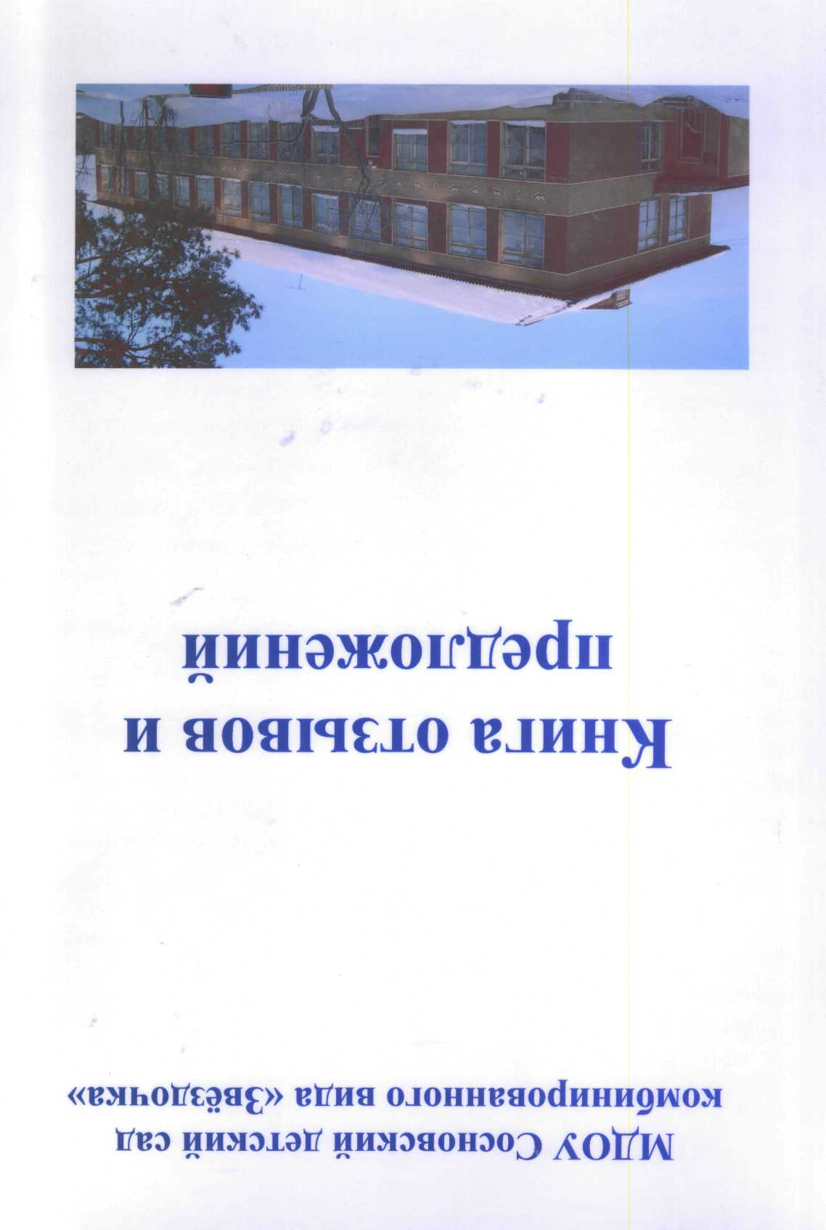

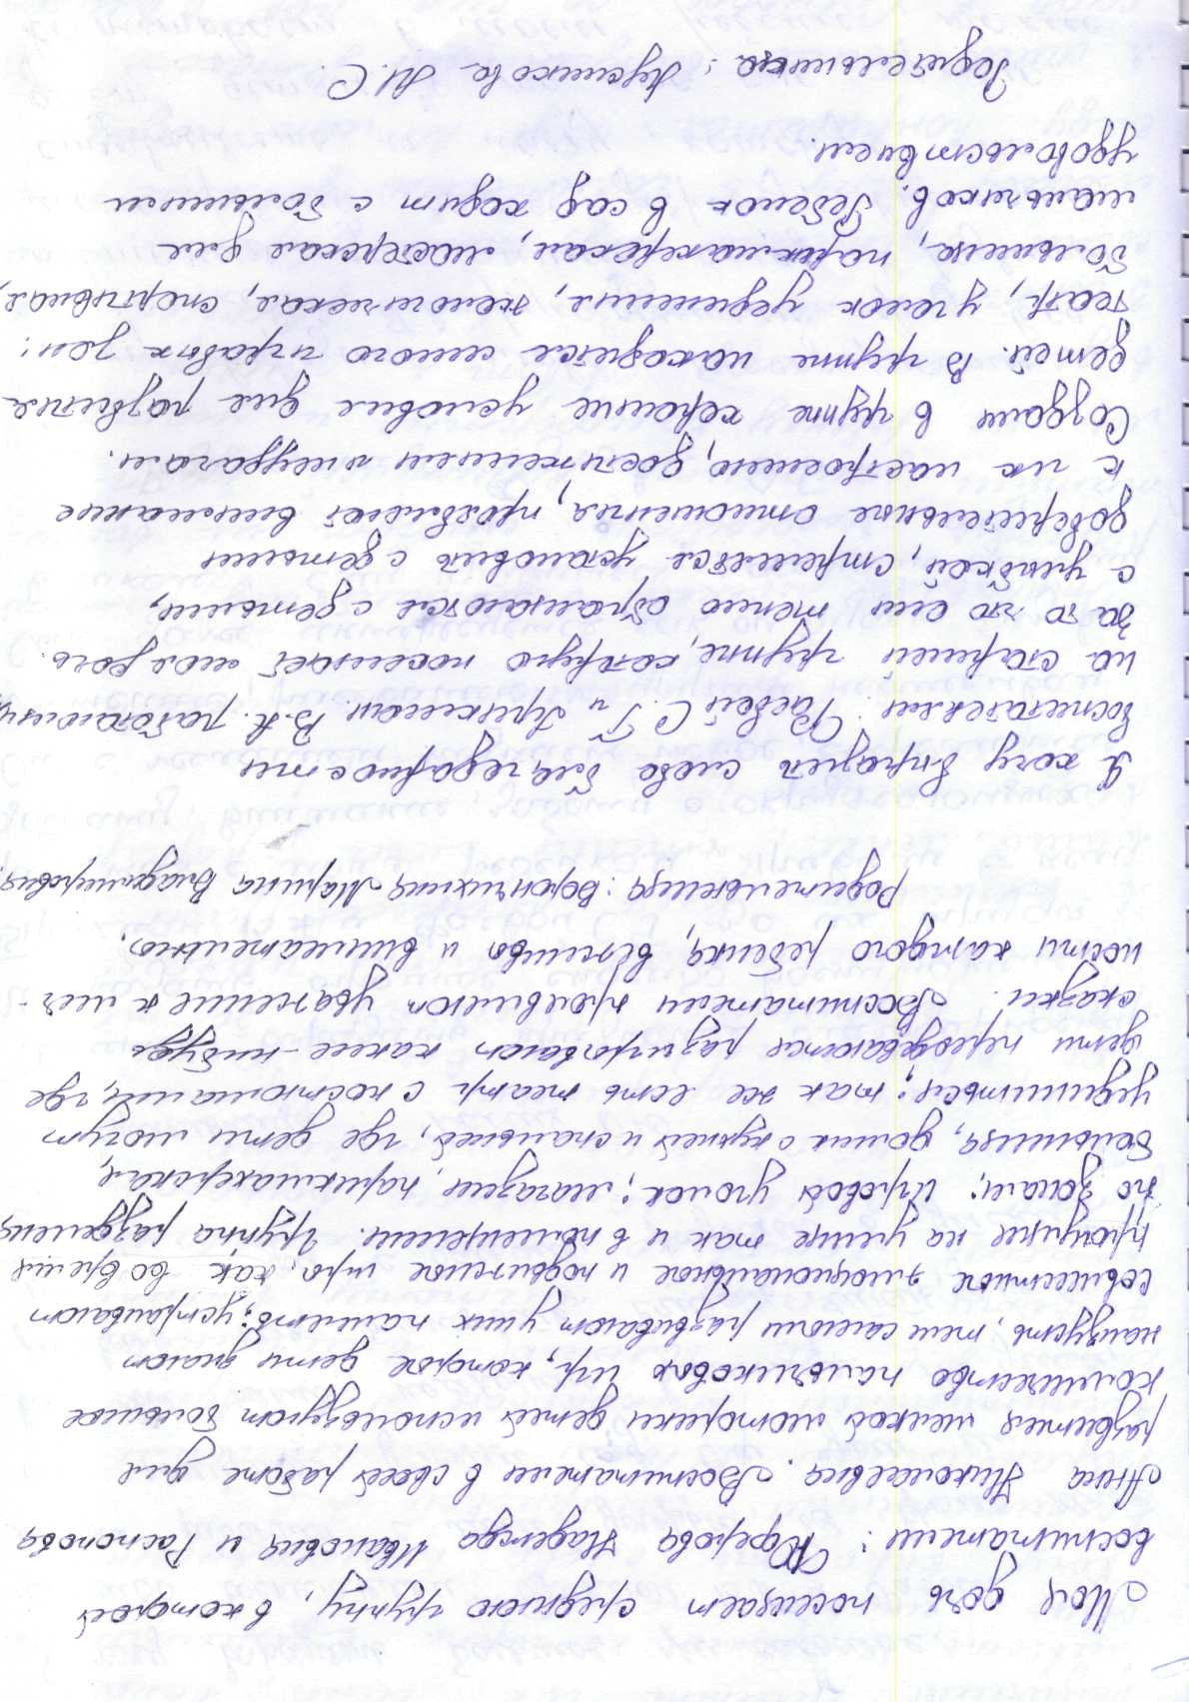

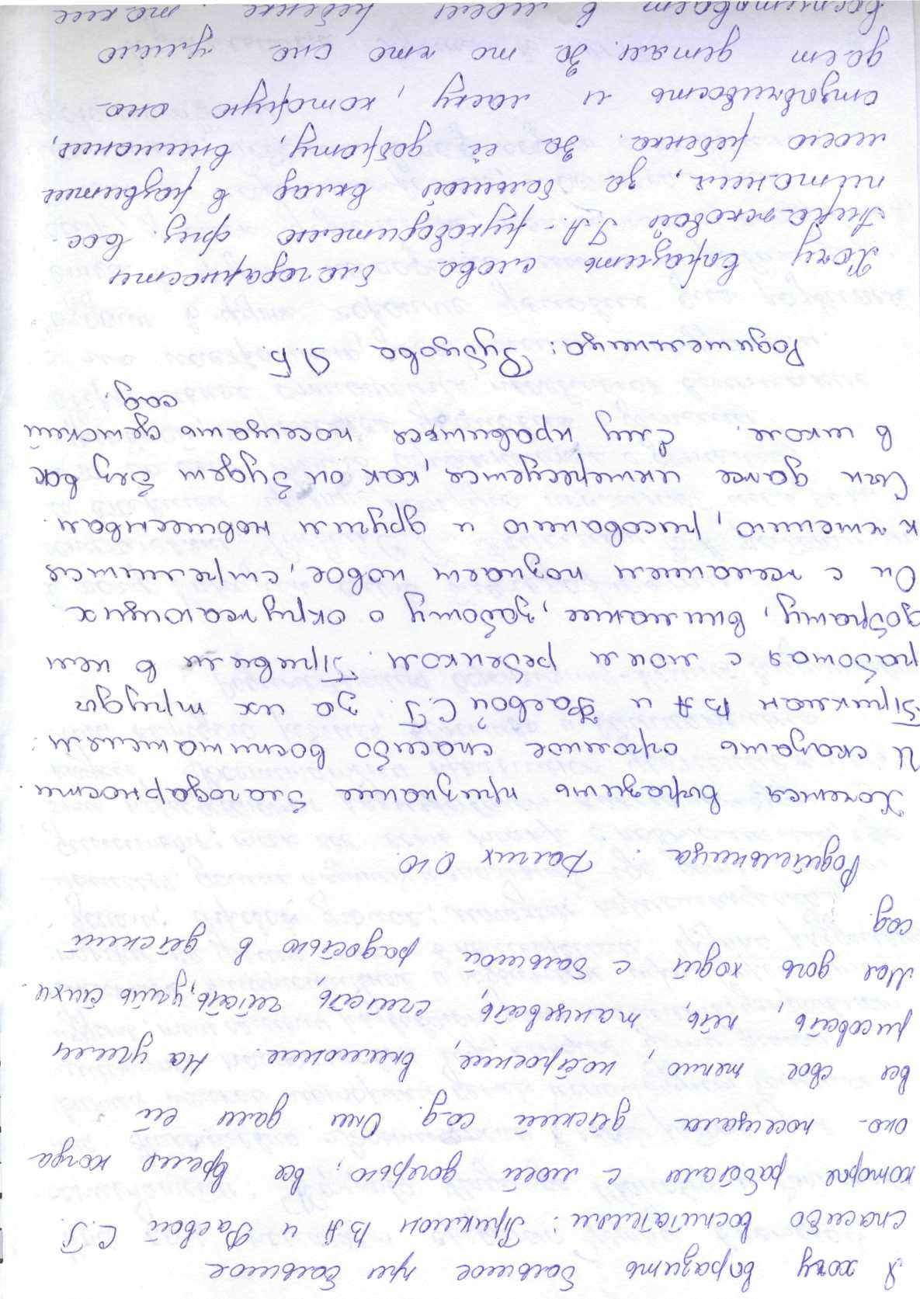

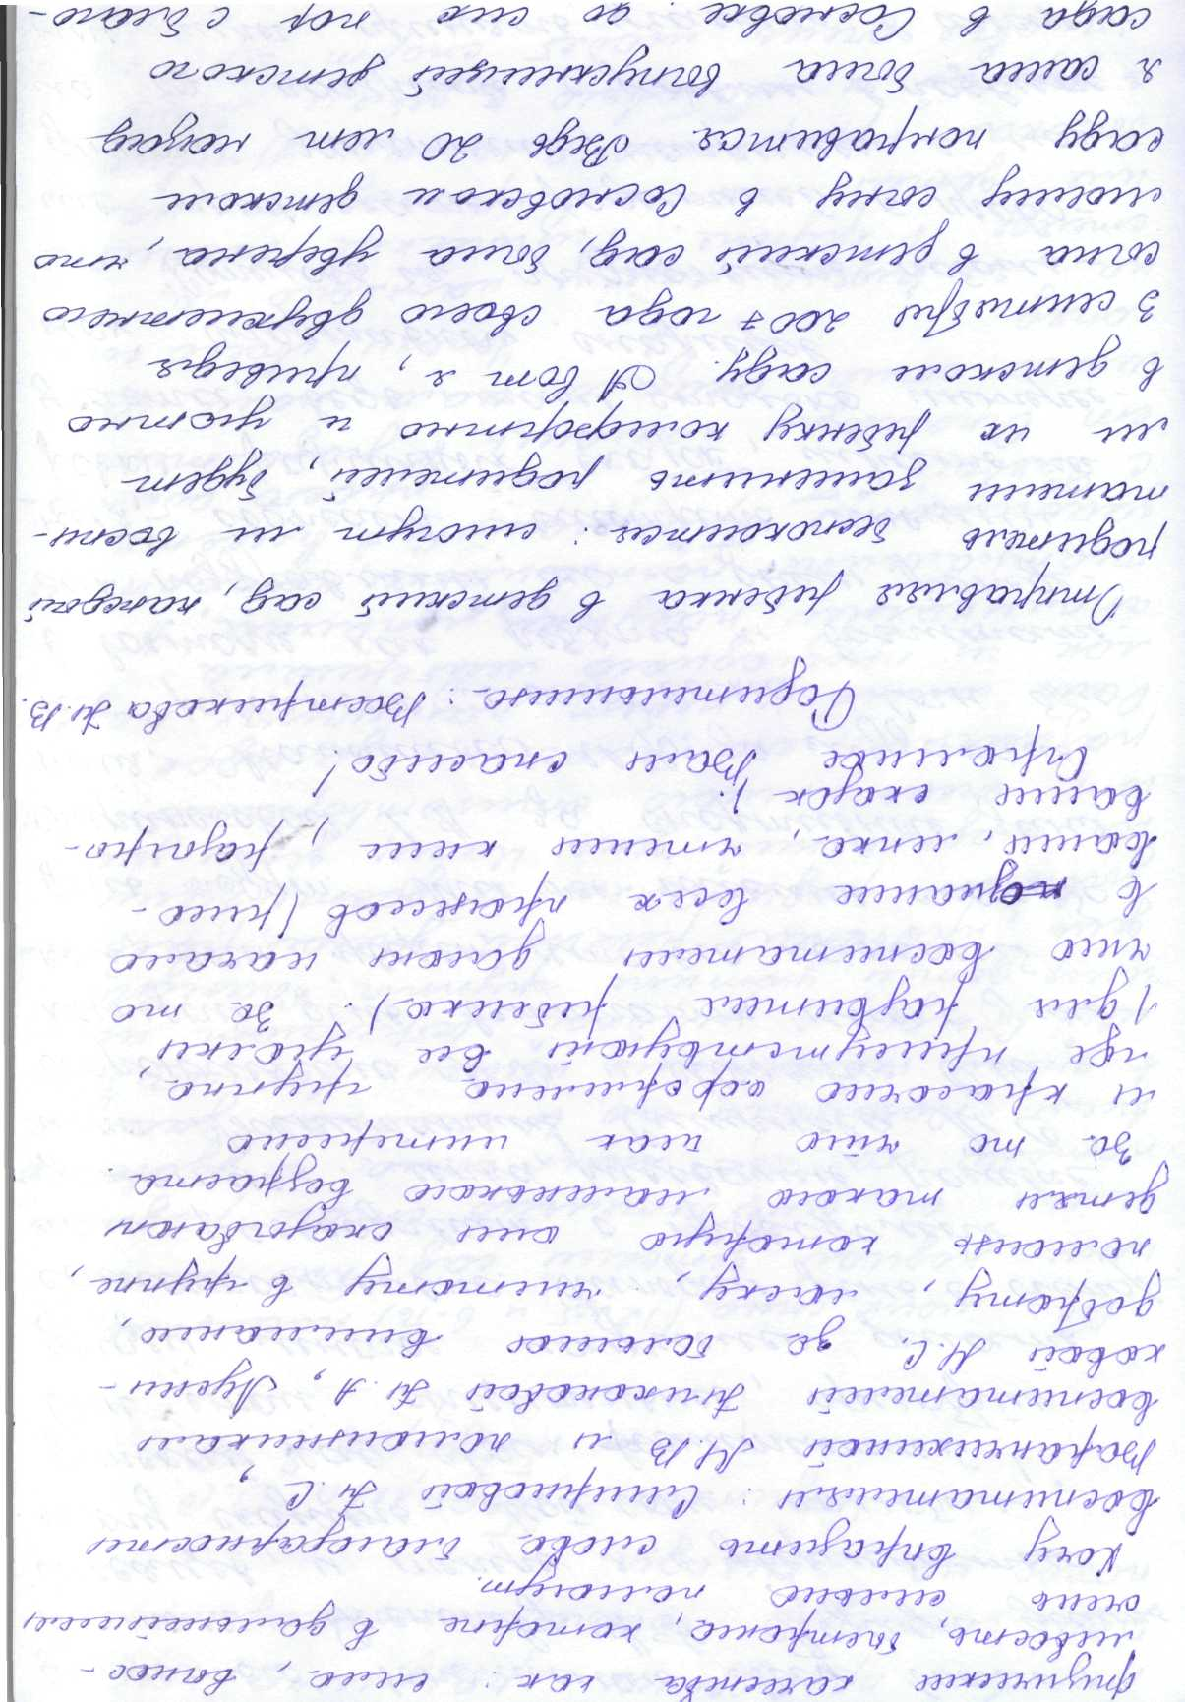

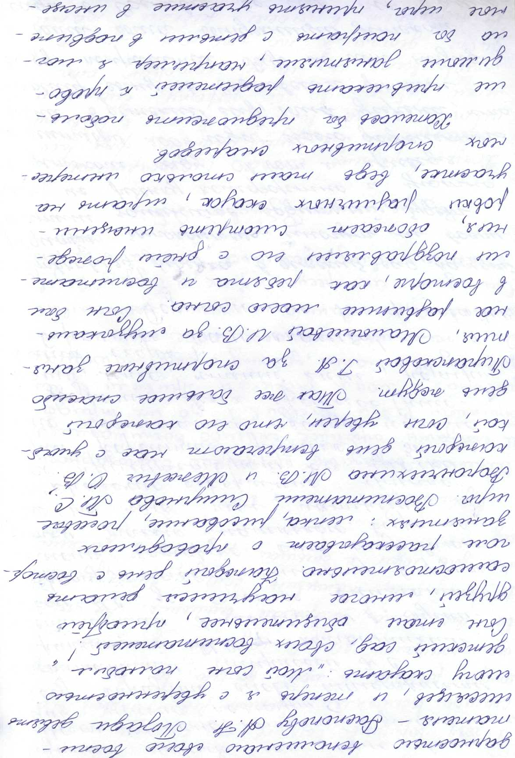

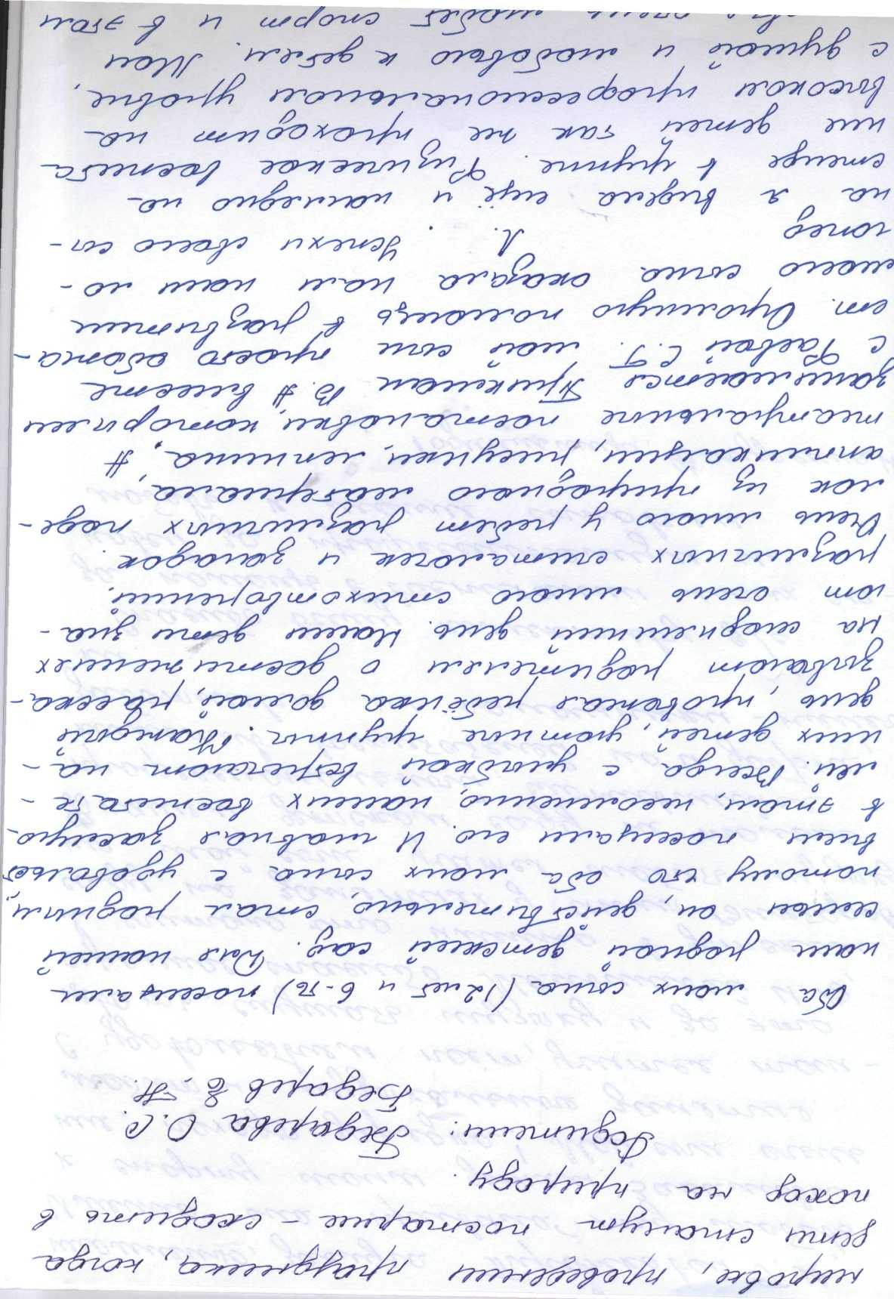
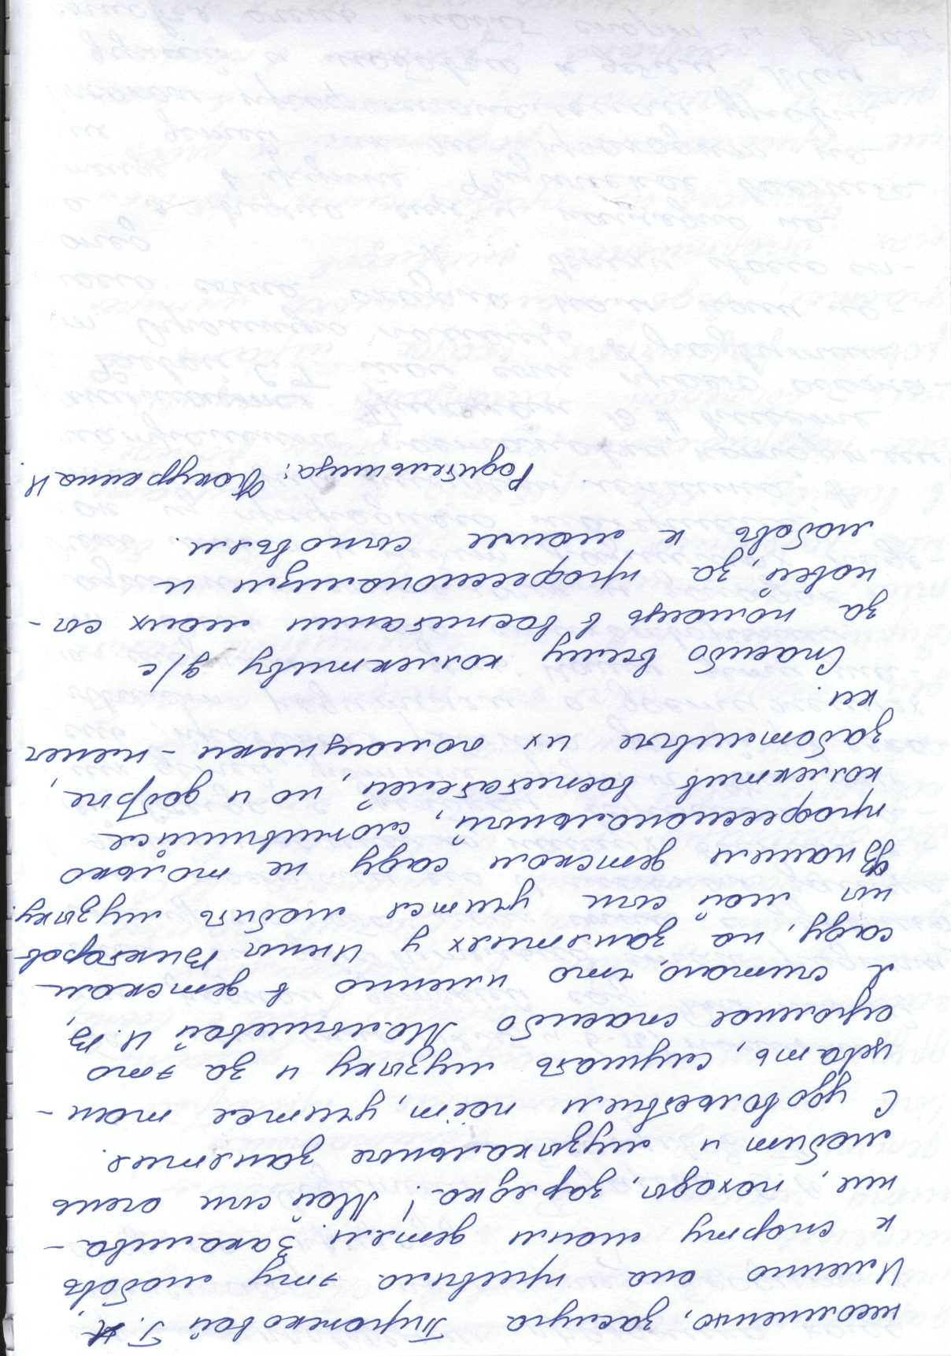

Финансовые ресурсы ДОУ и их использование:
Родительская плата за д/сад составляет 1200 рублей. Льготы по оплате предусмотрены для детей – инвалидов при условии предоставления справки о присвоении инвалидности, детям оставшемся без попечения родителей. Бюджетное финансирование ДОУ осуществляется согласно смете расходов и распределено следующим образом:
-Оплата труда и начисления на оплату труда:
-Приобретение услуг (коммунальные услуги, услуги по содержанию имущества, медосмотры)
-Социальное обеспечение;
Прочие расходы:
-налог на имущество;
-увеличение стоимости материальных запасов (медикаменты, мягкий инвентарь, продукты питания, строительные материалы, хоз. материалы, моющие средства)
-приобретение прочих Основных средств;
МДОУ не оказывает дополнительных платных услуг.

Семья и дошкольное образовательное учреждение
МДОУ работает в преемственности с семьей, согласно разработанному плану работы с родителями (см. ниже).
Формы работы с родителями разнообразны:
- консультации
- родительские собрания
- папки-передвижки
- анкетирование
- буклеты
- газета для родителей «Звездочка»
- дни открытых дверей
- совместное проведение праздников, конкурсов, викторин
- родительские семинары и конференции
- психологическая служба для родителей (телефон доверия)

Планы и перспективы
Коллектив ДОУ постоянно находится в творческом поиске, создаются творческие объединения по инициативе педагогов, о чем говорилось выше:
Театральная студия «Гармония» (работа воспитателей, музыкального руководителя, логопеда), цирковая программа «Шапито» (руководитель физвоспитания, музыкальный руководитель, воспитатели), логоритмика (совместная работа логопеда и музыкального руководителя). Создана творческая группа по разработке программы развития МДОУ. Работа в творческих объединениях ведется целенаправленно, согласно разработанным программам и разработанным планам.

